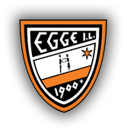EGGE-CUP i samarbeid med Sparebank 1 SMN og Rema 1000 Nordsia

Cup'en arrangeres lørdag 15. september og søndag 16. september 2018 på SMN Arena Egge.

11 og 12 åringer spiller lørdag, og de minste, 6 - 10 år, spiller søndag.
Spilleregler ihht. NFF’s regler for barnefotball. Kampene spilles 2*12 minutt, 3v3 kampene spilles 1*13 minutt.

6 og 7 åringene spiller 3v3, 8 - 10 åringene 5'er og 11 og 12 åringene 7'er.
Kampoppsett blir sendt ut uken før cup'en

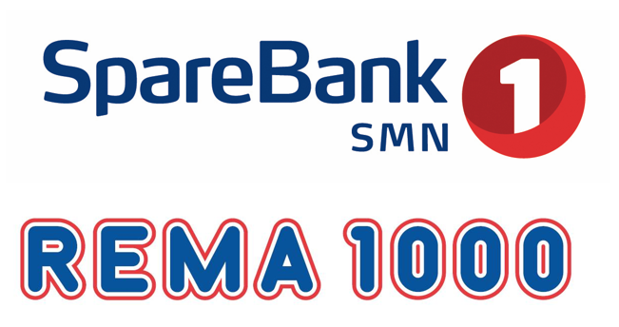

Påmelding innen 1. september:

Til Lina Kvetangen tlf: 97667652 e-post: lkvetang@online.no

